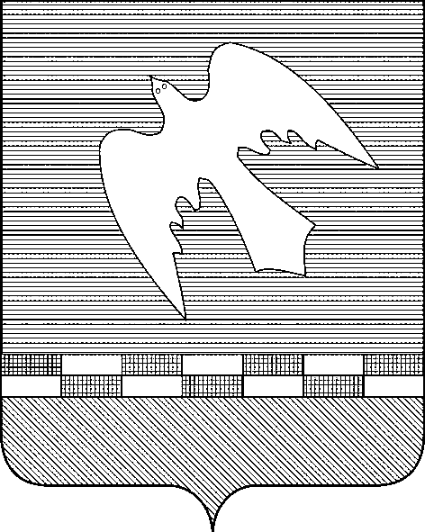

ПСКОВСКАЯ ОБЛАСТЬ

**СОБРАНИЕ ДЕПУТАТОВ**

**НОВОСОКОЛЬНИЧЕСКОГО РАЙОНА**

**Р Е Ш Е Н И Е**

от 12.12.2024 №89

**О назначении публичных слушаний по проекту решения Собрания депутатов Новосокольнического района «О преобразовании муниципальных образований, входящих в состав муниципального образования «Новосокольнический район», в муниципальное образование «Новосокольнический муниципальный округ Псковской области» и наделения вновь образованного муниципального образования статусом муниципального округа»**

В соответствии со статьями 13, 28 Федерального закона   
от 06 октября 2003 года № 131-ФЗ «Об общих принципах организации местного самоуправления в Российской Федерации», статьей 10 Устава муниципального образования «Новосокольнический район», решением Собрания депутатов Новосокольнического района от 27.10.2005 №28 «О публичных (общественных) слушаниях» с последующими изменениями от 28.10.2010 № 212/35; от 28.12. 2017 № 31/4),

Собрание депутатов Новосокольнического района Р Е Ш А Е Т:

1. Назначить публичные слушания по проекту решения Собрания депутатов Новосокольнического района «О преобразовании муниципальных образований, входящих в состав муниципального образования «Новосокольнический район», в муниципальное образование «Новосокольнический муниципальный округ Псковской области» и наделения вновь образованного муниципального образования статусом муниципального округа» и обсуждению проекта решения Собрания депутатов «О согласии на преобразовании муниципальных образований, входящих в состав муниципального образования «Новосокольнический район», в муниципальное образование «Новосокольнический муниципальный округ Псковской области» путем их объединения и наделения вновь образованного муниципального образования статусом муниципального округа» **на 24 декабря 2024 года, в 17.00 часов** по адресу: г. Новосокольники, ул. Базарная, д.1, в зале заседаний Администрации Новосокольнического района » (проект решения прилагается).

2. Предложения по вопросу, указанному в пункте 1 настоящего решения, принимаются до 20.12.24 по адресу: г. Новосокольники, ул. Базарная, д.1, Администрация Новосокольнического района, комитет местного самоуправления и оргработы.

3. Администрации Новосокольнического района организовать и провести публичные слушания в установленном порядке.

4. Опубликовать настоящее решение в сетевом издании «Нормативные правовые акты Псковской области» - http://pravo.pskov.ru/ и разместить на официальном сайте органов местного самоуправления муниципального образования «Новосокольнический район».

Председатель Собрания депутатов А.А. Лебедев

Глава района В.Н. Соловьев

ПРОЕКТ

# (приложение к решению

о назначении слушаний)

ПСКОВСКАЯ ОБЛАСТЬ

**СОБРАНИЕ ДЕПУТАТОВ**

**НОВОСОКОЛЬНИЧЕСКОГО РАЙОНА**

**Р Е Ш Е Н И Е**

от --.01.2025 №--

О преобразовании муниципальных образований, входящих в состав муниципального образования «Новосокольнический район», в муниципальное образование «Новосокольнический муниципальный округ Псковской области» путем их объединения и наделения вновь образованного муниципального образования статусом муниципального округа

В соответствии со [ст. 13](consultantplus://offline/ref=1A2B3EADBB67FB0D2B39F4E9AEA60FC2B45B8EEE754DD7757180DE0CB9FC08260D7ABD897E19B8F4718283061313D1BA00F178CCD78FB4C1I3xFM) Федерального закона от 06.10.2003   
№ 131-ФЗ «Об общих принципах организации местного самоуправления  
в Российской Федерации», Уставом муниципального образования «Новосокольнический район», учитывая итоги публичных слушаний по вопросу «О преобразовании муниципальных образований, входящих в состав муниципального образования «Новосокольнический район», в муниципальное образование «Новосокольнический муниципальный округ Псковской области» путем их объединения и наделения вновь образованного муниципального образования статусом муниципального округа»

Собрание депутатов Новосокольнического района РЕШАЕТ:

1. Выразить согласие на преобразование муниципальных образований, входящих в состав муниципального образования «Новосокольнический район»: городского поселения «Новосокольники», сельского поселения «Вязовская волость», сельского поселения «Маевская волость», сельского поселения «Насвинская волость», сельского поселения «Пригородная волость», в муниципальное образование «Новосокольнический муниципальный округ Псковской области» путем их объединения и наделения вновь образованного муниципального образования статусом муниципального округа в границах муниципального образования «Новосокольнический район», исключая общие границы муниципальных образований, входящих в состав муниципального образования «Новосокольнический район», и административным центром в городе Новосокольники.

2. Обратиться к Губернатору Псковской области с предложением внести в Псковское областное Собрание депутатов в порядке законодательной инициативы проект закона Псковской области «О преобразовании муниципальных образований, входящих в состав муниципального образования «Новосокольнический район», в муниципальное образование «Новосокольнический муниципальный округ Псковской области» путем их объединения и наделения вновь образованного муниципального образования статусом муниципального округа».

3. Направить настоящее решение в Собрания депутатов муниципальных образований, указанных в пункте 1 настоящего решения.

4. Настоящее решение опубликовать в сетевом издании «Нормативные правовые акты Псковской области» - http://pravo.pskov.ru/ и разместить на официальном сайте органов местного самоуправления муниципального образования «Новосокольнический район».

Председатель Собрания депутатов А.А. Лебедев

Глава района В.Н. Соловьев